    <!-- добавляем вконце (чтобы сразу отрисовалось, потом подгрузился код) -->

    <script src="js/script.js"></script>

    <!-- deprecated <script src="js/script.js" type="text/javascript"></script> -->

**JavaScript** – востребованный и популярный язык программирования

**Переменные**

Var, let, const

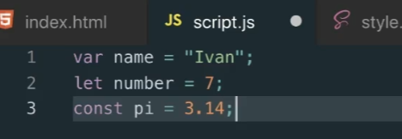

Var – устаревшая, нужно использовать let или const

Можно через запятую

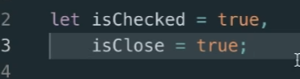

**Типы данных:**

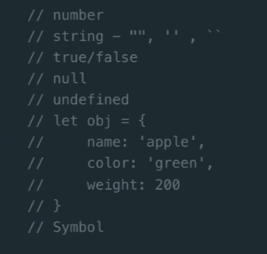

Undefined – что то есть

Symbol (появился недавно) используется редко

**Методы**

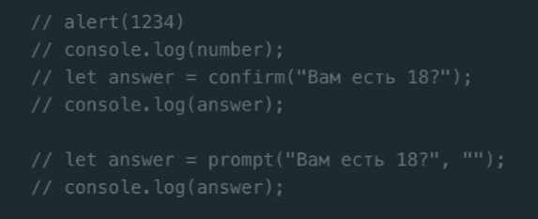

**Операторы**

**&&** и **||**

(NaN – not a number)

**Условные операторы**

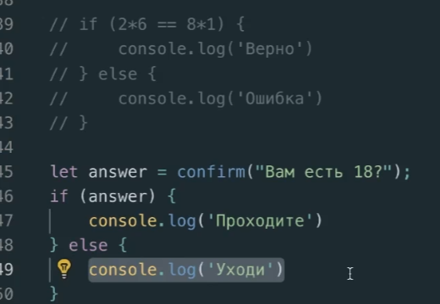

Еще пример

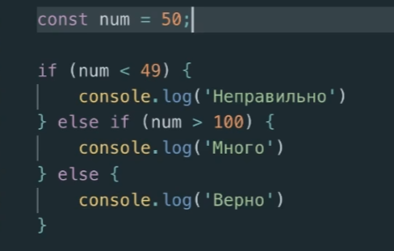

**Циклы**

99% случаях используется **for**

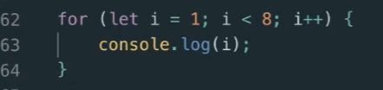

**Функции**

